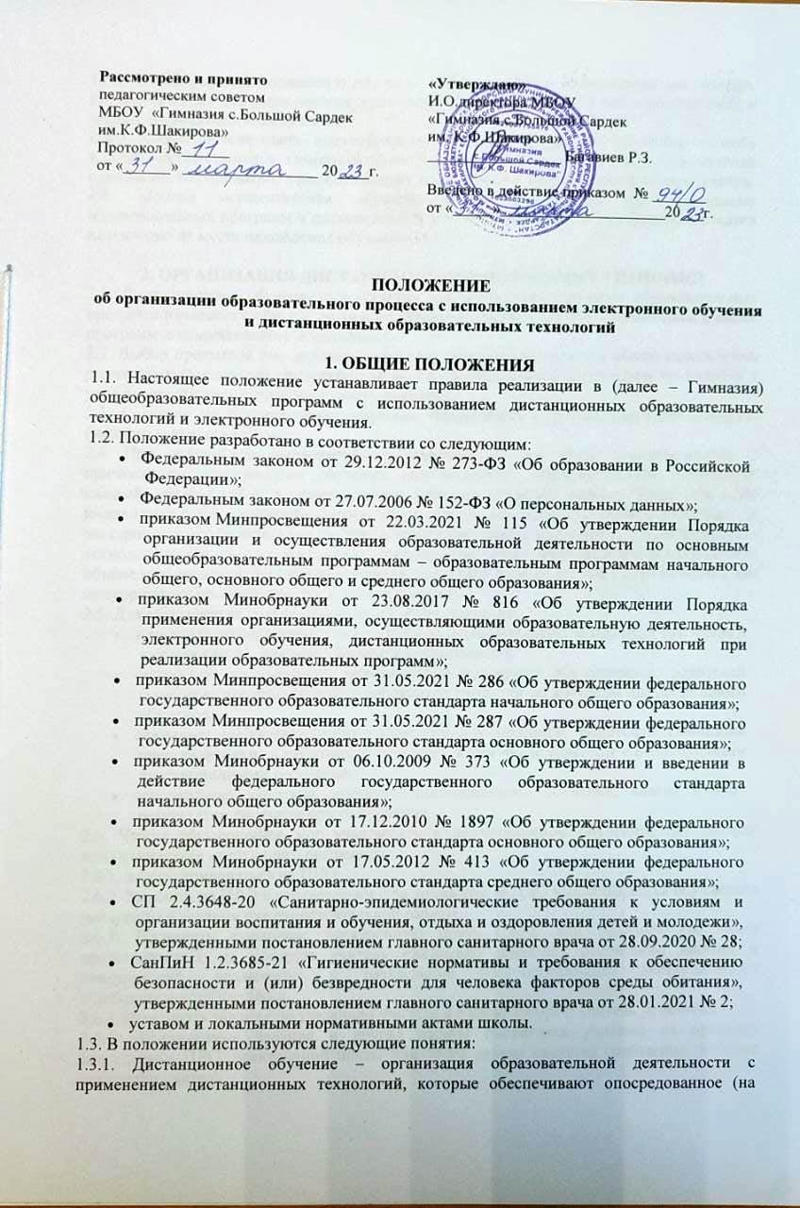

расстоянии) взаимодействие обучающихся и педагогических работников с помощью информационно-телекоммуникационных сетей.
1.3.2. Платформа дистанционного обучения (далее – ПДО) – информационная система, предназначенная для планирования, проведения и управления учебными мероприятиями в рамках дистанционного обучения.
ПДО должна обеспечивать идентификацию личности обучающегося, выбор способа которой осуществляется гимназией самостоятельно, и контроль соблюдения условий проведения мероприятий, в рамках которых осуществляется оценка результатов обучения.
1.4. Местом осуществления образовательной деятельности при реализации образовательных программ в дистанционной форме является место нахождения гимназии независимо от места нахождения обучающихся.

2. ОРГАНИЗАЦИЯ ДИСТАНЦИОННОГО ОБУЧЕНИЯ В ГИМНАЗИИ
2.1. Дистанционное обучение применяется для реализации основных образовательных программ начального общего, основного общего и среднего общего образования, а также программ дополнительного образования.
2.2. Выбор предметов для дистанционного изучения осуществляется обучающимися или родителями (законными представителями) по согласованию с директором гимназии и с учетом мнения педагогического совета гимназии.
2.3. Согласие на дистанционное обучение оформляется в форме заявления родителя (законного представителя).
2.4. При реализации образовательных программ, в том числе адаптированных, с применением электронного обучения, дистанционных образовательных технологий каждый обучающийся в течение всего периода обучения должен быть обеспечен индивидуальным авторизированным доступом к совокупности информационных и электронных образовательных ресурсов, информационных технологий, соответствующих технологических средств, обеспечивающих освоение образовательных программ в полном объеме независимо от их мест нахождения, в которой имеется доступ к сети интернет, как на территории организации, так и за ее пределами.
2.5. Для обеспечения дистанционного обучения гимназия:
- назначает ответственного за реализацию дистанционного обучения, в том числе в каждом классе, который обучается дистанционно;
- организует необходимую методическую поддержку обучающихся, родителей (законных представителей) и работников гимназии по вопросам дистанционного обучения;
- оказывает информационную поддержку обучающимся, родителям (законным представителям) и работникам гимназии, в том числе знакомит с необходимыми дистанционными ресурсами;
- осуществляет контроль процесса дистанционного обучения, анализ и учет результатов дистанционного обучения.
2.6. Чтобы обучающийся мог участвовать в дистанционном обучении, ему следует придерживаться следующего регламента:
2.6.1. Зарегистрироваться на ПДО.
2.6.2. Заходить на ПДО в соответствии с расписанием. В ПДО выкладываются обучающие материалы и задания для самостоятельной работы.
2.6.3. Проверять ежедневно электронную почту (свою или родителя (законного представителя)), на которую учитель ежедневно высылает расписание занятий и консультаций, примечания и разъяснения по организации дистанционного образовательного процесса.
2.6.4. Выполнять задания по указаниям учителя и в срок, который учитель установил.
2.6.5. Выполненные задания и другие работы направлять учителю на проверку посредством ПДО, электронной почты или через другие средства сообщения, которые определил учитель.
2.6.6. Проверять комментарии и замечания учителя в отношении выполненных работ на следующий рабочий день после того, как отправил работу на проверку.
2.7. Учитель может применять для дистанционного обучения другие средства связи или программы, которые позволяют обеспечить доступ для каждого обучающегося.
2.8. Учитель обязан заблаговременно сообщать через электронный дневник и электронную почту обучающимся и родителям (законным представителям) о проведении видеоконференции, другого электронного занятия, в котором принимает личное участие.
2.9. Учитель обязан проверять выполненные обучающимися задания, комментировать их и давать в другой форме обратную связь обучающимся и родителям (законным представителям).

3. ТРЕБОВАНИЯ К ОРГАНИЗАЦИИ УЧЕБНОЙ ДЕЯТЕЛЬНОСТИ И СОСТАВЛЕНИЮ РАСПИСАНИЯ НА ДИСТАНЦИОННОМ ОБУЧЕНИИ
3.1. Использование средств электронного обучения (ЭСО) осуществляется при наличии документов об оценке (подтверждении) соответствия. Использование мониторов на основе электронно-лучевых трубок в образовательных организациях не допускается.
3.2. Во время дистанционного обучения обучающимся запрещено использовать более двух ЭСО одновременно, а также использовать мобильные телефоны в образовательных целях.
3.3. Обучающимся начальных классов разрешается использовать ноутбуки только с дополнительной клавиатурой.
3.4. Рабочие места пользователей персональных ЭСО должны обеспечивать зрительную дистанцию до экрана не менее 50 см. Использование планшетов предполагает их размещение на столе под углом наклона 30°.
3.5. Непрерывная и суммарная продолжительность использования различных типов ЭСО на занятиях должна соответствовать гигиеническим нормативам.
3.6. Классный руководитель информирует родителей о необходимости правильного оформления учебного места и использования ЭСО обучающимися на дистанционном обучении в соответствии с санитарными правилами и гигиеническими нормативами.
3.7. Расписание занятий составляется с учетом дневной и недельной динамики умственной работоспособности обучающихся и трудности учебных предметов. Обучение заканчивается не позднее 17.00. Продолжительность урока не превышает 30 минут.

4. ПОРЯДОК ОКАЗАНИЯ МЕТОДИЧЕСКОЙ ПОМОЩИ ОБУЧАЮЩИМСЯ
4.1. При осуществлении дистанционного обучения школа оказывает учебно-методическую помощь обучающимся, в том числе в форме индивидуальных консультаций, оказываемых дистанционно с использованием информационных и телекоммуникационных технологий по выбору учителя.
4.2. Расписание индивидуальных и коллективных консультаций составляется учителем и направляется через ПДО, электронный дневник и электронную почту родителя (законного представителя) и обучающегося (при наличии) не позднее чем за 7 день до консультации.
4.3. При возникновении технических сбоев программного обеспечения, сети интернет учитель в порядке исключения вправе выбрать любой другой способ оповещения о консультации (сотовая связь, мессенджеры).

5. ПОРЯДОК ОСУЩЕСТВЛЕНИЯ ТЕКУЩЕГО И ИТОГОВОГО КОНТРОЛЯ РЕЗУЛЬТАТОВ ДИСТАНЦИОННОГО ОБУЧЕНИЯ
5.1. Текущий контроль результатов дистанционного обучения проводится учителями. Они используют формы проверки и контроля знаний, предусмотренные образовательными программами и локальными нормативными актами гимназии.
5.2. Оценивание учебных достижений обучающихся при дистанционном обучении осуществляется в соответствии с системой оценивания, применяемой в гимназии.
5.3. Отметки, полученные обучающимися за выполненные задания при дистанционном обучении, заносятся в электронный журнал.
5.4. Результаты учебной деятельности обучающихся при дистанционном обучении учитываются и хранятся в школьной документации.
5.5. Текущий контроль успеваемости и промежуточная аттестация обучающихся при дистанционном обучении может осуществляться без очного взаимодействия с учителем.
5.6. Учителя вправе использовать для проведения диагностических мероприятий при дистанционном обучении и другие ресурсы.
5.7. Итоговый контроль результатов дистанционного обучения проводится посредством промежуточной аттестации в соответствии с образовательными программами и локальными нормативными актами гимназии.

Приложение 1

Лист контроля
реализации программного материала

Ф. И. О. педагога: ___________
Предмет: ___________
Класс: ___________
Дата: ___________

Раздел/тема (в соответствии с календарно-тематическим планом) | Содержание  выполненной работы, ее продолжительность |  |  | Охват учащихся | Используемые ресурсы
 | Онлайн-занятия | Индивидуальные консультации (в том числе работа с родителями) | Проверка работ | Охват учащихся | Используемые ресурсы

^{(должность)} |  | ^{(подпись)} |  | ^{(расшифровка)} |  | ^{(дата)}

Приложение 2
Лист учета
рабочего времени педагога в период карантина/ограничительных мер

Дата: _________
Ф. И. О. педагога: ________________________________________________

№  п/п | Содержание выполненной работы | Фактически отработанное время | Примечания

Заместитель директора по УВР,
принявший и подтвердивший информацию
^{(должность)} |  | ^{(подпись)} |  | ^{(расшифровка)} |  | ^{(дата)}

